
Sicherheits- und Gesundheitsschutzkonzept für Bauarbeiten
Projektname Bauherrschaft
Kontaktangaben Baustelle:
Baustellenverantwortlich Schreinerei
Datum, Unterschrift

 | Die allgemeinen Sicherheits- und Gesundheitsschutzregeln werden eingehalten.
 | Sicherheitsmängel werden sofort behoben- oder dem Vorgesetzten gemeldet.
 | Vor Arbeitsaufnahme werden die Abläufe und Schutzmassnahmen besprochen, auch mit temporär Mitarbeitenden.
 | Maschinen, Geräte und Stoffe werden nur gemäss Angaben der Hersteller mit PSA eingesetzt.
 | Die erforderliche PSA ist vorhanden und wird konsequent eingesetzt (Helm, Sicherheitsschuhe, …).
 | Ab 2m Absturzhöhe werden generell Massnahmen gegen Absturz getroffen.
 | Bei Asbest- und Schadstoffverdacht werden die Arbeiten eingestellt und Abklärungen veranlasst.
 | Zweckmässige Hilfsmittel zum Heben und Tragen stehen zur Verfügung und werden eingesetzt.
 | Besteht Gefahr oder sind geplante Schutzmassnahmen nicht möglich, heisst es STOPP und der Baustellenverantwortliche muss die Arbeiten einstellen. Es darf erst weitergearbeitet werden, wenn die Sicherheitsmängel beseitigt sind.
 | Wer sich selbst oder andere gefährdet wird vom Baustellenverantwortlichen weggewiesen.

Notfallorganisation
 | Notruf 144  SOS-App  (Handy) | 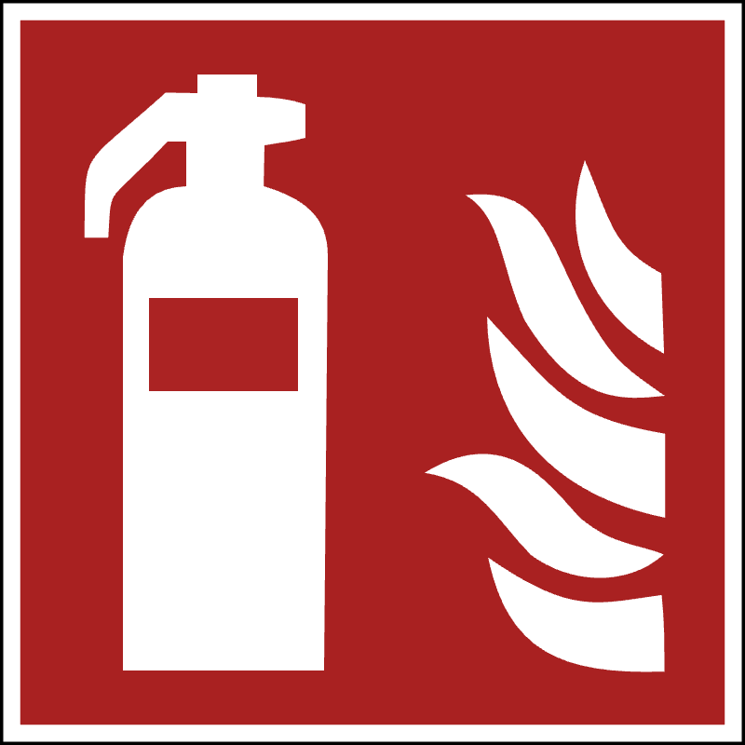 | Feuerwehr 118  Polizei 117  Tox 145 |  | Standort  Erste-Hilfe-  Material | Im Fahrzeug

Erwartete Gefährdungen |  |  | Erforderliche Massnahme
 | ☐ | Montagearbeit über 2 m Standhöhe | ☐ | Einsatz Podestleiter, Rollgerüst, Gerüst
 | ☐ | Ungesicherte Absturzkanten | ☐ | Gefahrenbereich absperren (Seitenschutz)
 | ☐ | Nicht durchbruchsichere Flächen | ☐ | Laufstege, Auffangnetz einsetzen
 | ☐ | Asbest (Baujahr vor 1990) | ☐ | Proben an Labor / Resultat abwarten
 | ☐ | Schadstoffe: Holzschutzmittel, Altholz | ☐ | Vorgehen gem. Schadstoffgutachten
 | ☐ | Gesundheitsgefährdende Stoffe  (z.B. Staub, Chemikalien, Baustoffe) | ☐ | Verwendung gem. Produktehersteller
 | ☐ |  | ☐ | Masken und PSA tragen gem. Produktehersteller
 | ☐ | Schwere Lasten heben und bewegen | ☐ | Hilfsmittel einsetzen (Kran, Rolli, Lift, ...)
 | ☐ | Schwere Lasten heben und bewegen | ☐ | Korrekte Hebe- und Tragtechnik anwenden
 | ☐ | Arbeiten mit PSAgA | ☐ | Ausbildungsnachweis der Schulung vorhanden
 | ☐ | Einsatz Hubarbeitsbühne (HAB) | ☐ | Projektbesprechung gem. Anhang
 | ☐ | Anschlagen von Lasten am Kran | ☐ | Einweisung am eingesetzten Gerät (Typ)
 | Weitere Gefährdungen |  | und allfällige spezifische Massnahmen / Weisungen der Bauherrschaft
 | ☐ |  | ☐
 | ☐ |  | ☐

Ergänzende Unterlagen zum Projekt (Beilagen falls erforderlich)
☐ |  | Projektbesprechung |  | ☐ | Ablauf – Massnahmenplan | ☐ | Baustellen-Kontrollplan
☐ |  | Projektunterlagen:
☐ |  | Suva Dokumente:
Projektbesprechung
☐ | Objektspezifische Anleitung betreffend Arbeitsablauf und Schutzmassnahmen hat stattgefunden.
Ablauf – Massnahmenplan (Notizen)

Ausbildungsnachweis |  | Namen eintragen
☐ | Arbeiten mit PSAgA
☐ | Einsatz Hubarbeitsbühne (HAB)
☐ | Anschlagen von Lasten am Kran
☐

PSA Plan |  |  | Hinweise
 |  | Gehörschutz, Schutzbrille  Gemäss Angaben Gerätehersteller  Schutzbrille: bei der Bearbeitung von Material mit  möglichem Splitterwurf.
 |  | Schutzhelm – Tragpflicht auf Baustellen  Bei Gefährdung durch herunterfallende Gegenstände  Im Schwenkbereich von Kran  Bis Fertigstellung Rohbau (Unterdach)
 |  | Sicherheitsschuhe – Tragpflicht auf Baustellen  Auf dem Rohbau  Rückbau- oder Abbrucharbeiten  Arbeiten mit dem Kran: Anschlagen von Lasten  und Bauteilmontagen
 |  | Maskentragpflicht  Bei staubintensiven Arbeiten (mindestens FFP2)  Asbest FFP3, Vorgehen gem. Suva Nr. 84043.d
 |  | Warnweste – Tragpflicht auf Baustellen  Bei Arbeit im Bereich von Fahrzeugen / Baumaschinen

Baustellenkontrollplan
Verantwortlich: | ☐ | Täglich | ☐ | wöchentlich

Folgende Punkte sind spezifisch zu kontrollieren
☐ | Ordnung / Stolperfallen | ☐ | PSA Zustand / Tragdisziplin | ☐ | Asbestgefährdung
☐ | Ungesicherte Absturzkanten | ☐ | Zustand der Maschinen und  Werkzeug | ☐ | Gesundheitsgefährdende Stoffe /  Stäube / Nebel
☐ | Ungesicherte Treppen | ☐ | Zustand Leitern | ☐ | Brandlast (z.B. Öllappen, Verdünner)
☐ | Offene Löcher (hineintreten) | ☐ | Zustand Anschlagmittel | ☐ | Ausbildungsnachweise
☐ | Baustellenzugang | ☐ | Zustand Gerüst (vollständig) | ☐
☐ | Fehlende / defekte Beleuchtung | ☐ |  | ☐

Rapport Baustellenkontrollen
Feststellungen / Massnahmen |  | Wer |  | Datum
Feststellungen / Massnahmen |  | Wer |  | Datum
Feststellungen / Massnahmen |  | Wer |  | Datum
Feststellungen / Massnahmen |  | Wer |  | Datum
Feststellungen / Massnahmen |  | Wer |  | Datum
Feststellungen / Massnahmen |  | Wer |  | Datum
Feststellungen / Massnahmen |  | Wer |  | Datum

